Trebovan

Таблица Trebovan это :

2.2 Оценка соответствия требованиям пожарной безопасности объекта защиты
В данном разделе напротив каждого критерия ставится отметка о соответствии или не соответствии его требованиям пожарной безопасности.

Таблица Trebovan из Access
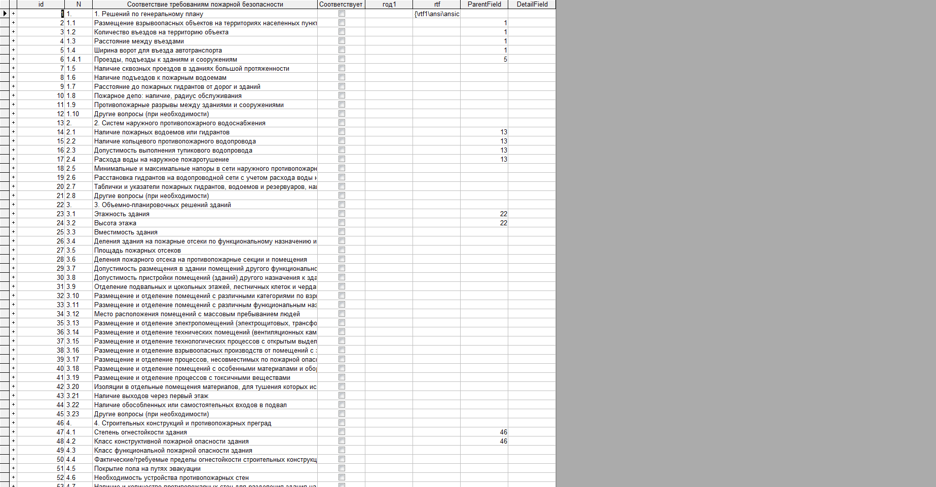

Из Trebovan мы копируем все строки в Vypoln
Таблица Vypoln из Access

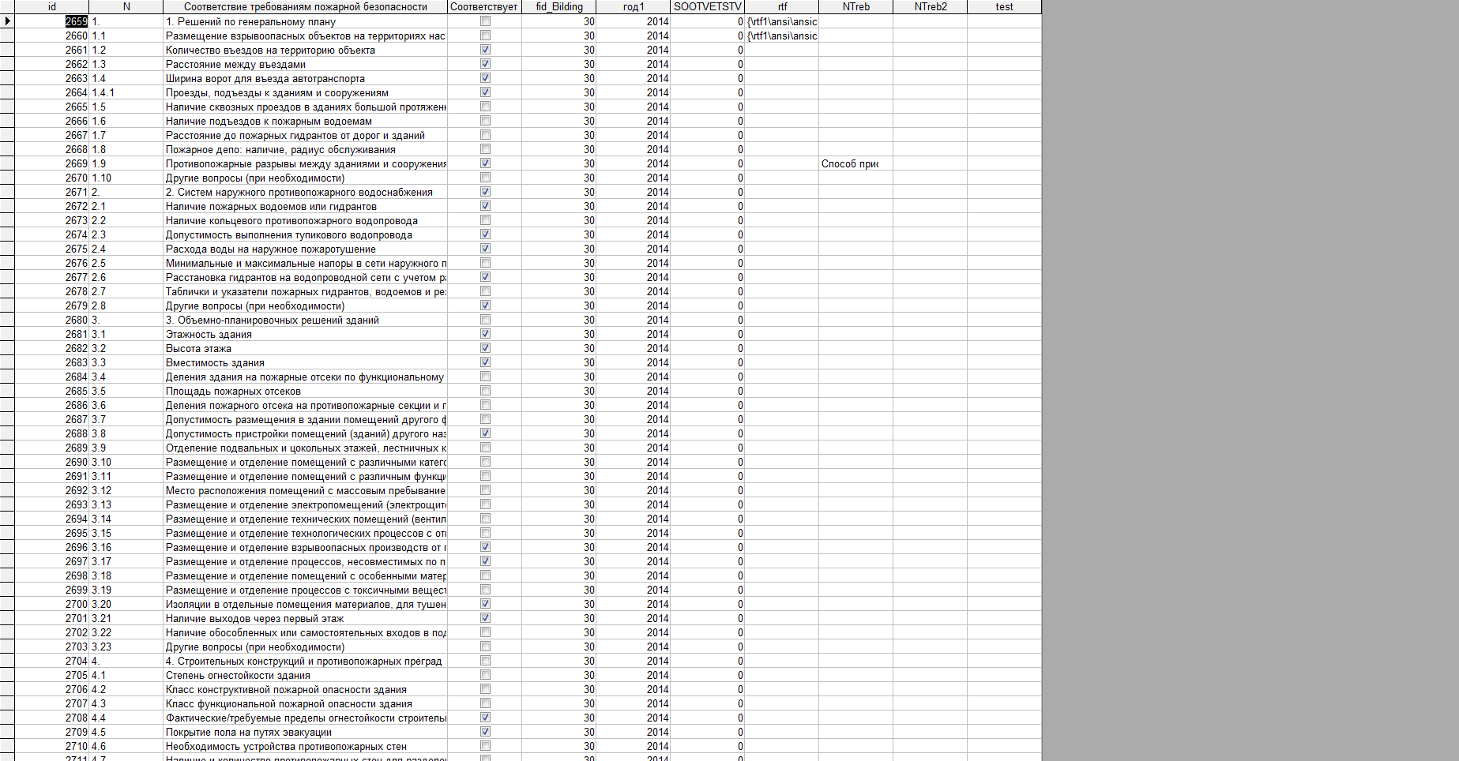

Norm

Таблица Norm это :

Из Norm мы копируем все строки в normofbilding

Таблица Norm из Access
